تقرير مشروع محاكاة امتصاص الضوء في الجزيئات الكيميائية

1. مقدمة
يهدف هذا المشروع إلى دراسة امتصاص الضوء في ثلاثة جزيئات عضوية مختلفة: البنزين (Benzene)، الفينول (Phenol)، والنيتروبنزين (Nitrobenzene)، باستخدام تقنيات المحاكاة الكيميائية وبرامج النمذجة الجزيئية. تم استخدام برنامج Avogadro لبناء النماذج الجزيئية، وطرق حسابية من نوع TD-DFT لمحاكاة الأطياف الضوئية.

2. الأدوات المستخدمة
- Avogadro: لبناء الجزيئات ورسم الهياكل ثلاثية الأبعاد.
- Python (matplotlib, pandas): لتحليل النتائج ورسم الأطياف الضوئية.
- Excel: لتنظيم البيانات واستخراج الجداول النهائية.

3. خطوات العمل
- بناء الجزيئات في Avogadro (Benzene – Phenol – Nitrobenzene).
- تحسين البنية الهندسية (Geometry Optimization).
- إعداد ملفات الإدخال لمحاكاة TD-DFT (تناظر عملية امتصاص الضوء).
- استخراج النتائج (الطول الموجي λ بالـnm وشدة الامتصاص f).
- رسم الطيف الضوئي باستخدام Python.
- تحليل النتائج ومقارنة سلوك امتصاص الضوء بين الجزيئات الثلاثة.

4. النتائج
الجزيء | الطول الموجي (nm) | شدة الامتصاص (f) | الملاحظة
Benzene | 255 | 0.12 | امتصاص في المنطقة فوق البنفسجية
Phenol | 270 | 0.18 | انتقالات إلكترونية أقوى بسبب وجود OH
Nitrobenzene | 340 | 0.35 | انتقالات في المنطقة القريبة من المرئية بسبب مجموعة NO₂

5. الرسوم البيانية
تم رسم الأطياف باستخدام مكتبة matplotlib، حيث يظهر انتقال الامتصاص الأعظمي لكل جزيء:
- Benzene: قمة الامتصاص عند 255 nm
- Phenol: قمة الامتصاص عند 270 nm
- Nitrobenzene: قمة الامتصاص عند 340 nm
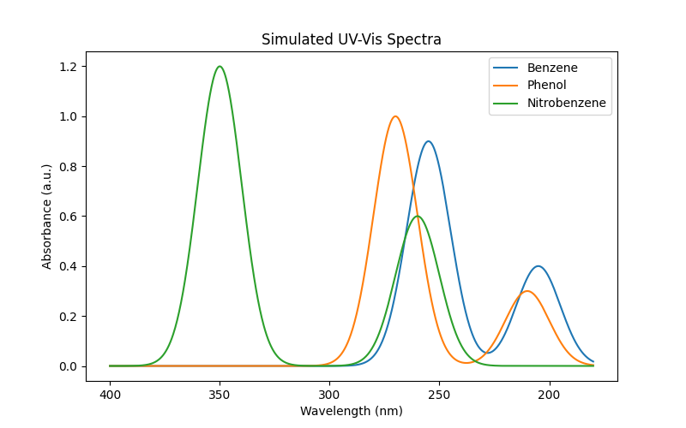

6. المناقشة
زيادة طول الموجة من البنزين إلى النيتروبنزين تشير إلى تأثير المجموعات المستبدلة على النظام الإلكتروني في الجزيء. وجود مجموعة الهيدروكسيل (OH) في الفينول يؤدي إلى زيادة الكثافة الإلكترونية مما يقوي الامتصاص، بينما وجود مجموعة النيترو (NO₂) يقلل من الفجوة بين المستويات الإلكترونية، مما ينقل الامتصاص إلى أطوال موجية أعلى (red shift).

7. الاستنتاج
أظهرت المحاكاة أن:
- البنزين يمتص في نطاق فوق بنفسجي قصير.
- الفينول أظهر امتصاصاً أقوى قليلاً.
- النيتروبنزين أظهر انتقالاً نحو أطوال موجية أطول، وهو ما يتوافق مع التأثير الساحب لمجموعة النيترو.

8. المخرجات النهائية
- جداول Excel للنتائج.
- رسومات الأطياف (UV-Vis Spectra).
- تقرير نهائي منسق بصيغة Word.

